和力传播集团
官方网址：www.helimedia.com.cn
参选类别：年度数字营销创新力代理公司
公司简介及核心优势
和力2003年成立于广州，是集品牌、营销、公关三位一体的综合型营销传播机构，和力创立之初以公关立业，发展中期以后致力于数字化时代的新营销实践。
经过18年的发展沉淀，和力完成了以广州为总部，以北京、上海为分支机构的三大版图部署，服务能力覆盖全国，集结行业精英人才逾百人，以卓越的垂直服务能力深耕金融、互联网等时代朝阳产业，并逐步渗透至文旅、新零售等不受经济周期影响的行业，与多个世界500强企业客户达成长期战略合作。
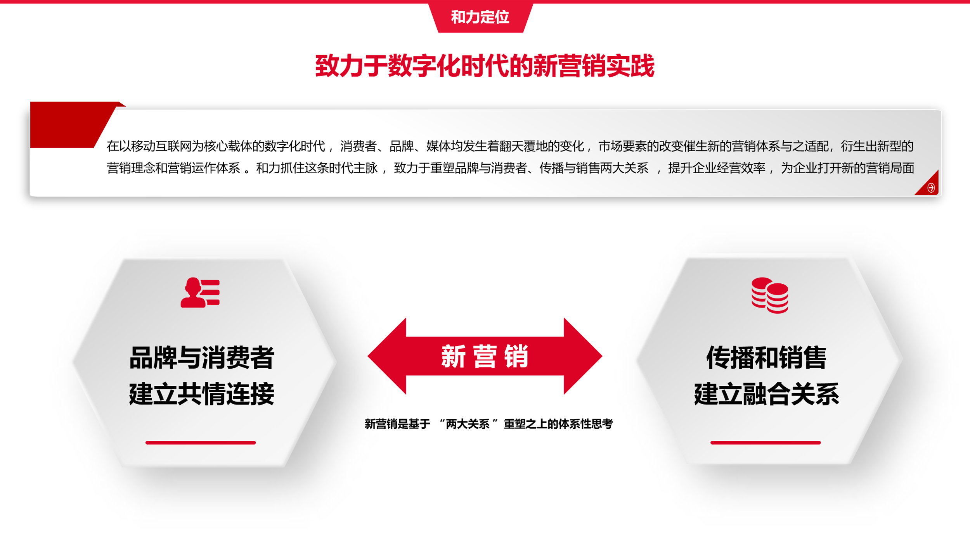
在以移动互联网为核心载体的数字化时代，消费者、品牌、媒体均发生着翻天覆地的变化，市场要素的改变催生新的营销体系与之适配，衍生出新型的营销理念和营销运作体系。和力抓住这条时代主脉，致力于重塑品牌与消费者、传播与销售两大关系，提升企业经营效率，为企业打开新的营销局面。
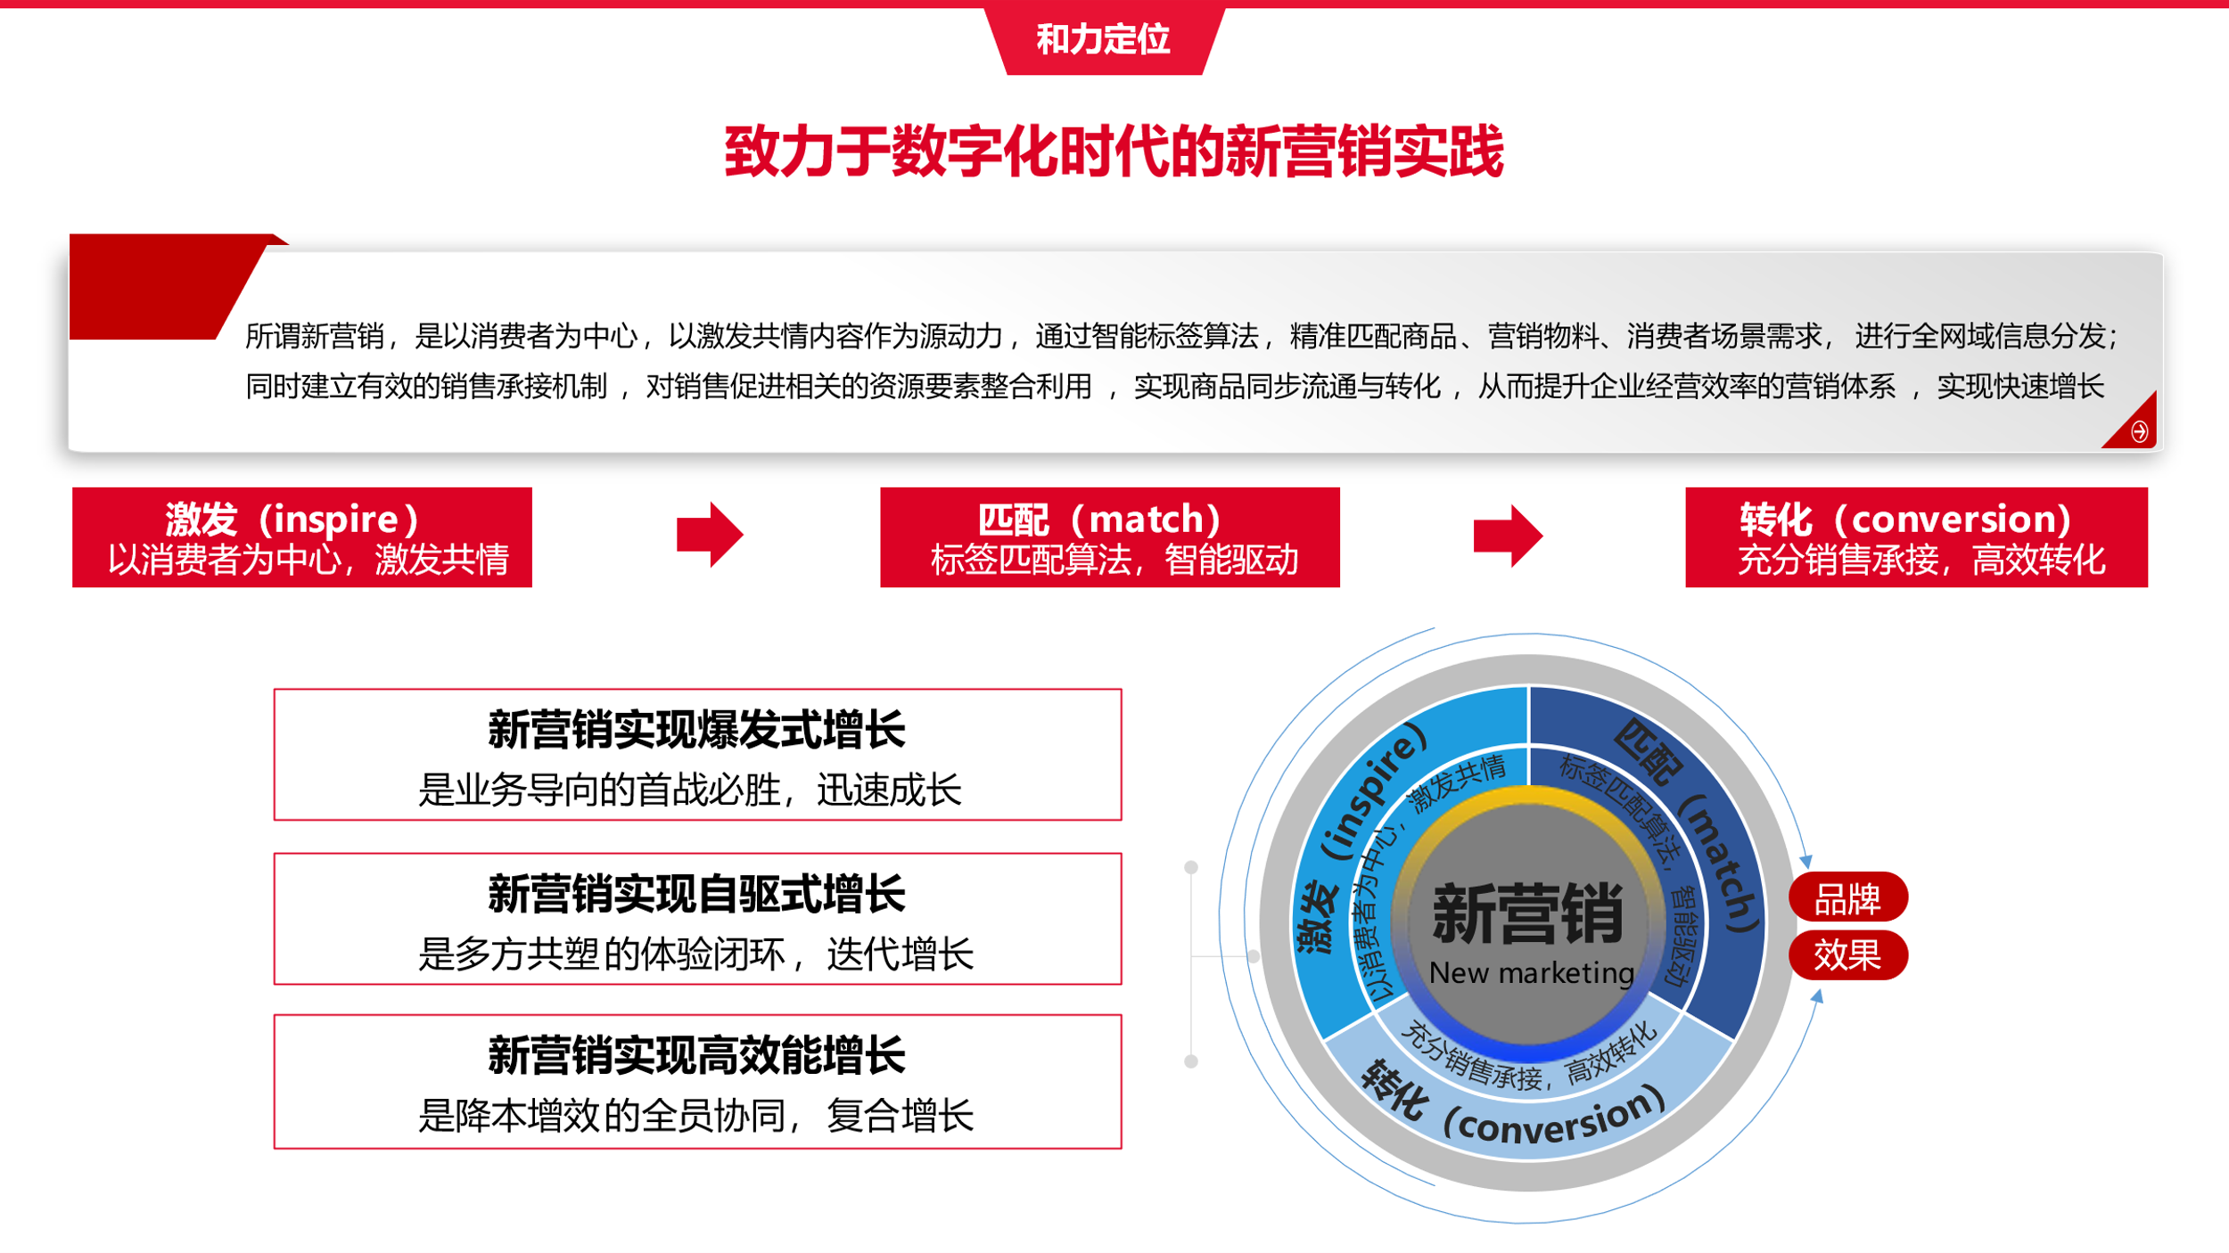
数字化时代，和力开展“一体两翼”战略，以内容创作中心和项目执行中心为主体，以创新实验室（新营销实践智库）、有榕数据（新营销实践数据链）为两翼，在智力输出、数据整合层面助力集团整体迈向新的台阶。
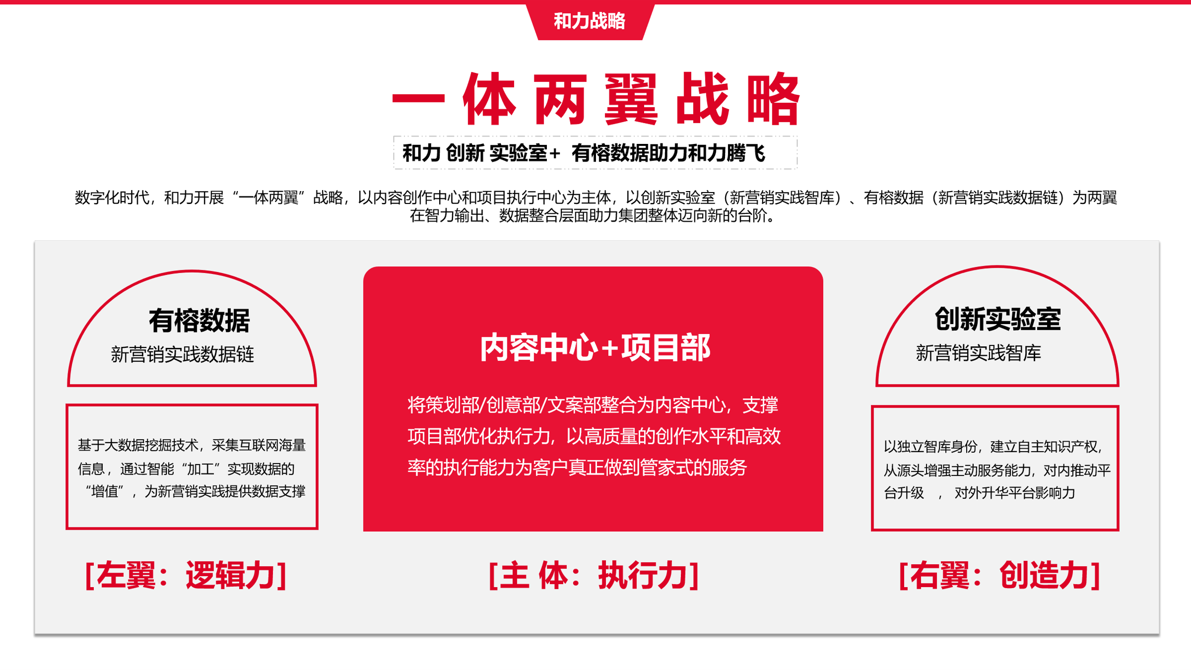
数字营销领域突出成绩
和力在2020年打造数字化品牌营销公关全新模式，致力于数字化时代的新营销实践，以企业长效增长出发，提供一站式策略、工具、内容及跨界营销服务；通过数字化轻咨询、智能工具营销、内容精细化营销，以及数字化跨界营销的商业增长营销服务体系，帮助金融、文旅、新零售等500强企业，建立数字化智能营销增长体系，提高拉新、活存、裂变效能，提高营收效率，沉淀私域客群大数据资产，实现规模化复利增长。
服务的主要客户
腾讯理财通、奈雪の茶、穗岁康、佳兆业、平安银行、招商银行、顺丰、腾讯微保、融创……

